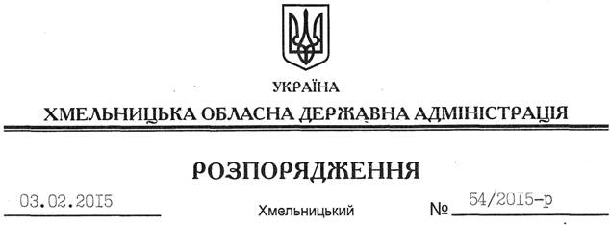

Про передачу в оренду земельної ділянки ПАТ “Гіпсовик”

На підставі статей 6, 21, 39 Закону України “Про місцеві державні адміністрації”, статей 17, 93, 120, 122-126, 134 Земельного кодексу України, статті 50 Закону України “Про землеустрій”, розглянувши клопотання ПАТ “Гіпсовик”, зареєстроване в обласній державній адміністрації 27.01.2015 за № 99/447-11-42/2015 та наданий проект землеустрою щодо відведення земельної ділянки:

1. Затвердити проект землеустрою щодо відведення земельної ділянки Кам’янець-Подільському публічному акціонерному товариству “Гіпсовик”, на території Колодіївської сільської ради Кам’янець-Подільського району Хмельницької області.

2. Передати в оренду на 20 років публічному акціонерному товариству “Гіпсовик” земельну ділянку площею 1,0846 га, кадастровий номер 6822484100:03:001:0044 (землі промисловості, транспорту, зв’язку, енергетики, оборони та іншого призначення) для розміщення та експлуатації основних, підсобних і допоміжних будівель та споруд підприємствами, що пов’язані з користуванням надрами, що знаходиться за межами населених пунктів на території Колодіївської сільської ради Кам’янець-Подільського району Хмельницької області.

3. Кам’янець-Подільській районній державній адміністрації укласти договір оренди вказаної земельної ділянки на умовах, визначених цим розпорядженням, встановивши орендну плату у розмірі, передбаченому Податковим кодексом України та Законом України “Про оренду землі”.

4. ПАТ “Гіпсовик” забезпечити в установленому порядку реєстрацію права оренди земельної ділянки, зазначеної у пункті 2 цього розпорядження.

5. Контроль за виконанням цього розпорядження покласти на заступника голови облдержадміністрації відповідно до розподілу обов’язків.

Перший заступник
голови адміністрації О.Симчишин

